Отчёт по лабораторной работе №4

Computer Skills for Scientific Writing

Кодже Лемонго Арман

Содержание

Список иллюстраций

# Цель работы

The purpose of this lab work is to learn how to include and manipulate graphics in LaTeX documents using the graphicx package and related tools.

# Exercises

1. Try including an image you have created, replacing the ‘standard’ ones we have used in the demonstration.
2. Explore what you can do using the height, width, angle and scale keys.
3. Use the width key to set the size of a graphic relative to and another graphic relative to . Try out how they behave with or without the twocolumn option.
4. Use lipsum to make a reasonably long demonstration, then try out placing floats using the different position specifiers. How do different specifiers interact?
5. Try adding new numbered parts (sections, subsections, enumerated lists) to the test document and finding out how many runs are needed to make commands work
6. Add some floats and see what happens when you put before the

* nstead of after.

1. What happens if you put a for an equation after the \end{equation}?

# Выполнение работы

## 4.10 Exercises

### Exercise 1: Including Your Own Image

\documentclass{article}  
\usepackage{graphicx}  
  
\begin{document}  
\begin{figure}[ht]  
 \centering  
 \includegraphics[width=0.6\textwidth]{image}  
 \caption{Моё собственное изображение}  
 \label{fig:myimage}  
\end{document}

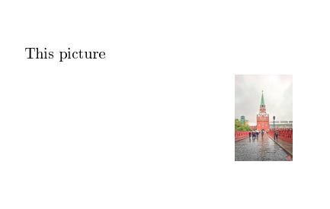

### Exercise 2: Exploring Size and Rotation Options

\documentclass{article}  
\usepackage{graphicx}  
  
\begin{document}  
\includegraphics[height=3cm]{image}  
\includegraphics[width=0.3\textwidth]{image}  
\includegraphics[scale=0.5]{image}  
\includegraphics[angle=45, width=0.2\textwidth]{image}  
\end{document}

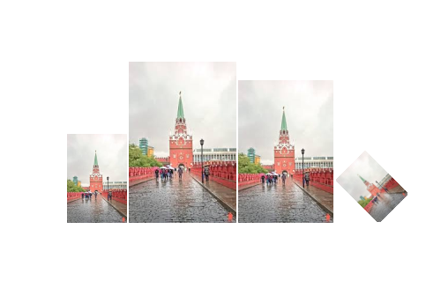

### Exercise 3: textbackslash linewidth / Comparing textwidth and linewidth

\documentclass[twocolumn]{article}  
\usepackage{graphicx}  
\usepackage{lipsum}  
  
\begin{document}  
\lipsum[1]  
\begin{figure}[ht]  
 \centering  
 \includegraphics[width=0.8\textwidth]{image}  
 \caption{С использованием \textbackslash textwidth}  
\end{figure}  
\begin{figure}[ht]  
 \centering  
 \includegraphics[width=0.8\linewidth]{image}  
 \caption{С использованием \textbackslash linewidth}  
\end{figure}  
\lipsum[2-5]  
\end{document}

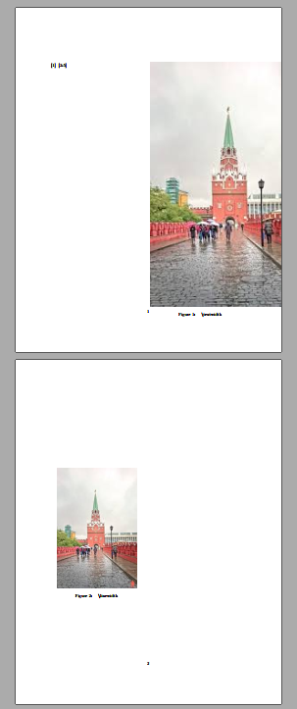

### Exercisе 4: Float Placement with Different Specifiers

\documentclass{article}  
\usepackage{graphicx}  
\usepackage{lipsum}  
  
\begin{document}  
\lipsum[1-2]  
\begin{figure}[h]  
 \centering  
 \includegraphics[width=0.4\textwidth]{image1}  
 \caption{Опция h (здесь)}  
\end{figure}  
\lipsum[3]  
\begin{figure}[t]  
 \centering  
 \includegraphics[width=0.4\textwidth]{image2}  
 \caption{Опция t (верх)}  
\end{figure}  
\begin{figure}[b]  
 \centering  
 \includegraphics[width=0.4\textwidth]{image3}  
 \caption{Опция b (низ)}  
\end{figure}  
\lipsum[4-8]  
\end{document}

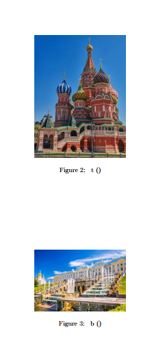

### Exercise 5: Cross-references and Number of Compilations

\documentclass{article}  
\usepackage{graphicx}  
  
\begin{document}  
\section{Введение}  
\label{sec:intro}  
  
В разделе~\ref{sec:intro} мы представляем...  
  
\subsection{Первая подсекция}  
\label{subsec:first}  
  
Как видно в подсекции~\ref{subsec:first}...  
  
\begin{figure}[ht]  
 \centering  
 \includegraphics[width=0.5\textwidth]{image}  
 \caption{Тестовая фигура}  
 \label{fig:test}  
\end{figure}  
  
Рисунок~\ref{fig:test} показывает...  
\end{document}

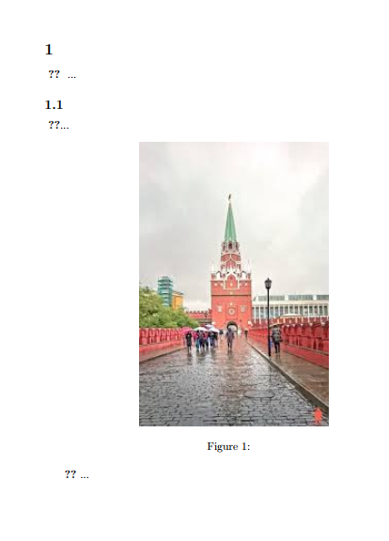

### Exercise 6: textbackslash caption / Placing label Before/After caption

\documentclass{article}  
\usepackage{graphicx}  
  
\begin{document}  
\begin{figure}[ht]  
 \centering  
 \includegraphics[width=0.4\textwidth]{image2}  
 \label{fig:before}  
 \caption{Рисунок с label до caption}  
\end{figure}  
\begin{figure}[ht]  
 \centering  
 \includegraphics[width=0.4\textwidth]{image3}  
 \caption{Рисунок с label после caption}  
 \label{fig:after}  
\end{figure}  
Ссылка на рисунок~\ref{fig:before} (неправильная)\\  
Ссылка на рисунок~\ref{fig:after} (правильная)  
\end{document}

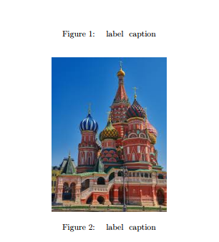

### Exercise 7: label After end{equation}

\documentclass{article}  
\usepackage{amsmath}  
  
\begin{document}  
\begin{equation}  
E = mc^2  
\end{equation}  
\label{eq:after}  
\begin{equation}  
F = ma  
\label{eq:inside}  
\end{equation}  
Ссылка на уравнение~\ref{eq:after} (неправильная)\\  
Ссылка на уравнение~\ref{eq:inside} (правильная)  
\end{document}

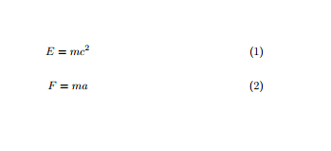

# Выводы

в конце нашего лабораторная работа, я освоил основы включения и управления графикой в документах LaTeX. Освоил работу с пакетом graphicx

# Список литературы

1. [latex](https://www.latex-project.org/get/)